Бег через дорогу – враг. Особенно зимой!
Дети упорно бегают через проезжую часть. Почему? Самый распространенный ответ: «Так быстрее!» Вдумаемся. Всё же малыш опасается дороги, места, где проезжают автомобили, и хочет его побыстрее преодолеть. Так сказать «ошибка с благими намерениями». Причем зачастую виноваты в появлении этой ошибки мы, взрослые, поторапливая ребенка. Уважаемые родители! Задайте вашему ребенку вопрос: «Чем опасен бег через проезжую часть?». Обычно дети дают самые странные неожиданные и нелогичные ответы типа «водитель может наехать». Это не совсем верно. Ближе к истине «можно споткнуться, поскользнуться и упасть». Но это еще не главный ответ. «Можно не заметить машину» - вот это уже самое главное. Задайте вашему ребенку другой вопрос: «Как наблюдает тот, кто бежит через дорогу? Может ли он смотреть по сторонам?», не может. В этом все дело! Поэтому-то так важно выработать у детей устойчивый навык - при переходе продолжать наблюдать за дорогой в обе стороны. Как это делать при беге? Никак! Кто бежит, взглядом устремлен вперед и практически не может смотреть по сторонам. Что такое, собственно, бег? Чем он отличается от ходьбы? Когда человек идет, то при каждом шаге есть момент, когда обе ноги находятся на земле одновременно. Польза пи переходе шагом – устойчивость при движении, можно спокойно поворачивать голову. На улице самое главное и самое сложное – наблюдать и замечать.
Знания есть. Понимание предельное. Но привычка-то «сидит», и прочно. А человек на улице не думает, а привычно действует. И чтобы возвести правильные действия вашего ребенка в ранг привычки, работайте с ним, тренируйте движения поэтапно. Вначале Вы показываете ребенку как нужно действовать: остановиться у края тротуара. Посмотреть налево, затем направо, и снова налево. Только после этого можно начинать движение, не прекращая наблюдать. Следующий шаг – отработка этих действий вдвоем с ребенком, доведении этих действий до автоматизма. Заключительный шаг – ребенок переходит дорогу самостоятельно.
Помните! Зимой бег через дорогу опасен вдвойне!
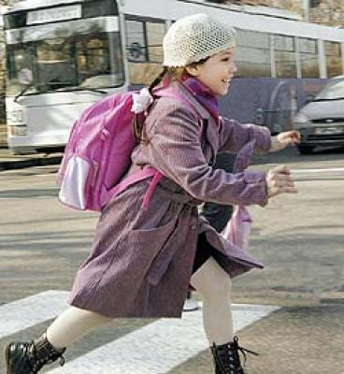
Снежный накат, гололед, даже просто мокрый асфальт многократно
увеличивают тормозной путь. Остановить движущуюся машину становиться в десятки раз сложнее! От резкого торможения автомобиль может занести. Значит только спокойный переход, только шагом, только предельное внимание дороге и движению на ней!
Натренированная до автоматизма привычка поможет вашему ребенку безопасно перейти дорогу одному, с приятелем, с коньками или лыжами в руках. Она просто станет его охранной грамотой на дороге.

